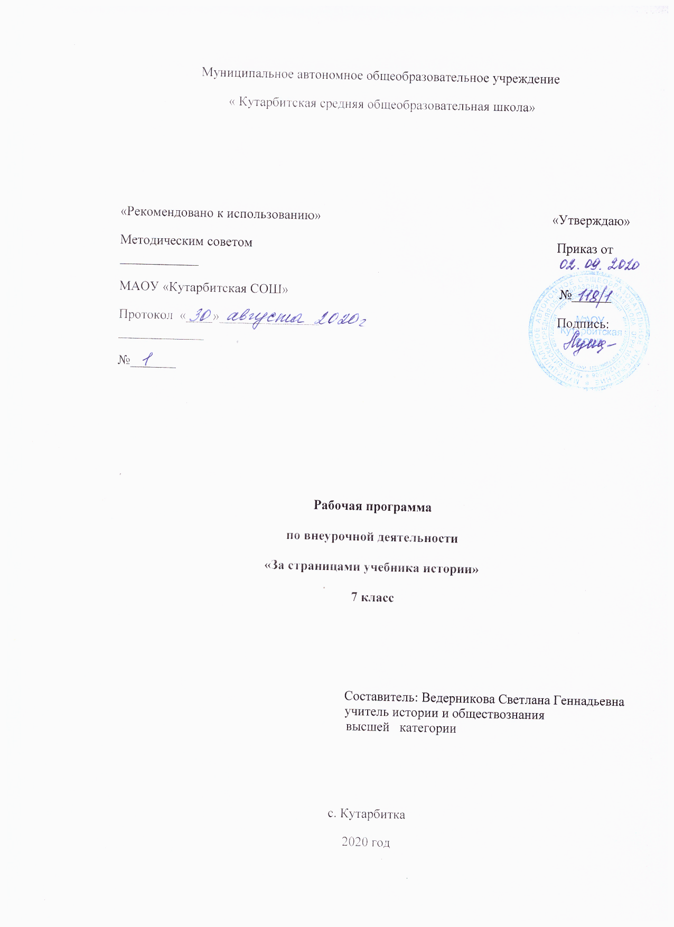

1. **Результаты освоения курса внеурочной деятельности**

В процессе освоения курса внеурочной деятельности «Любителям интеллектуальных игр» будут сформированы следующие виды универсальных учебных действий:

**Личностные** универсальные учебные действия:

-положительное отношение к исследовательской деятельности;

-широкая мотивационная основа исследовательской деятельности, включающая социальные, учебно-познавательные и внешние мотивы;

-интерес к новому содержанию и новым способам познания;

-ориентация на понимание причин успеха в исследовательской деятельности, в том числе на самоанализ и самоконтроль результата, на анализ соответствия результатов требованиям конкретной задачи, понимание предложений и оценок учителя, взрослых, товарищей, родителей;

-способность к самооценке на основе критериев успешности исследовательской деятельности.

Обучающийся получит возможность для формирования:

-внутренней позиции обучающегося на уровне понимания необходимости исследовательской деятельности, выраженного в преобладании познавательных мотивов и предпочтении социального способа оценки деятельности;

-выраженной познавательной мотивации;

-устойчивого интереса к новым способам познания;

- адекватного понимания причин успешности/неуспешности исследовательской деятельности;

-морального сознания, способности к решению моральных проблем на основе учета позиций партнеров в общении, устойчивого следования в поведении моральным нормам и этическим требованиям.

**Регулятивные** универсальные учебные действия. Обучающийся научится:

-принимать и сохранять учебную задачу;

-учитывать выделенные учителем ориентиры действия;

-планировать свои действия;

-осуществлять итоговый и пошаговый контроль;

-адекватно воспринимать оценку учителя;

-различать способ и результат действия;

-оценивать свои действия на уровне ретро-оценки;

-вносить коррективы в действия на основе их оценки и учета сделанных ошибок;

-выполнять учебные действия в материале, речи, в уме.

Обучающийся получит возможность научиться:

-проявлять познавательную инициативу;

-самостоятельно учитывать выделенные учителем ориентиры действия в незнакомом материале;

-преобразовывать практическую задачу в познавательную;

- самостоятельно находить варианты решения познавательной задачи.

**Познавательные** универсальные учебные действия. Обучающийся научится:

- осуществлять поиск нужной информации для выполнения учебного исследования с использованием учебной и дополнительной литературы в открытом информационном пространстве, в т.ч. контролируемом пространстве Интернет;

- использовать знаки, символы, модели, схемы для решения познавательных задач и представления их результатов;

- высказываться в устной и письменной формах;

- ориентироваться на разные способы решения познавательных исследовательских задач;

- владеть основами смыслового чтения текста;

- анализировать объекты, выделять главное;

- осуществлять синтез (целое из частей);

- проводить сравнение, классификацию по разным критериям;

- устанавливать причинно-следственные связи;

- строить рассуждения об объекте;

- обобщать (выделять класс объектов по какому-либо признаку);

- подводить под понятие;

- устанавливать аналогии;

- оперировать такими понятиями, как проблема, гипотеза, наблюдение, эксперимент, умозаключение, вывод и т.п.;

- видеть проблемы, ставить вопросы, выдвигать гипотезы, планировать и проводить наблюдения и эксперименты, высказывать суждения, делать умозаключения и выводы, аргументировать (защищать) свои идеи и т.п.

Обучающийся получит возможность научиться:

- осуществлять расширенный поиск информации в соответствии с исследовательской задачей с использованием ресурсов библиотек и сети Интернет;

- фиксировать информацию с помощью инструментов ИКТ;

- осознанно и произвольно строить сообщения в устной и письменной форме;

- строить логическое рассуждение, включающее установление причинно-следственных связей;

- оперировать такими понятиями, как явление, причина, следствие, событие, обусловленность, зависимость, различие, сходство, общность, совместимость, несовместимость, возможность, невозможность и др.;

- использованию исследовательских методов обучения в основном учебном процессе и повседневной практике взаимодействия с миром.

**Коммуникативные** универсальные учебные действия. Обучающийся научится:

- допускать существование различных точек зрения;

- учитывать разные мнения, стремиться к координации;

-формулировать собственное мнение и позицию;

-договариваться, приходить к общему решению;

-соблюдать корректность в высказываниях;

-задавать вопросы по существу;

-использовать речь для регуляции своего действия;

-контролировать действия партнера;

-владеть монологической и диалогической формами речи.

Обучающийся получит возможность научиться:

-учитывать разные мнения и обосновывать свою позицию;

-аргументировать свою позицию и координировать ее с позицией партнеров при выработке общего решения в совместной деятельности;

-с учетом целей коммуникации достаточно полно и точно передавать партнеру необходимую информацию как ориентир для построения действия;

-допускать возможность существования у людей разных точек зрения, в том числе не совпадающих с его собственной, и учитывать позицию партнера в общении и взаимодействии;

-осуществлять взаимный контроль и оказывать партнерам в сотрудничестве необходимую взаимопомощь;

-адекватно использовать речь для планирования и регуляции своей деятельности.

1. **Содержание курса внеурочной деятельности с указанием форм организации и видов деятельности**

Раздел 1. Типы интеллектуальных игр (8 часов)

**1.1 . Классификация игр со словами.**

Разбор следующих типов заданий: Путаница, Буквомесы, Загадки слов В.И. Даля, Палиндромы.

**1.2. Классификация игр на логические операции**

Разбор следующих типов заданий: Эрудит-лото, Гуггенхейм, Пентагон. Учащиеся различают разные типы заданий, умеют решать на простом уровне. Учащиеся имеют представление о принципе построения игры, умеет формулировать определение, владеет ассоциативным мышлением. Знакомство с типологией игроков по стилю и скорости мышления (по терминологии М. Поташева). Игровые функции по типологии М. Поташева и Р. Морозовского. Знакомство с типологией игроков по социально-психологическим функциям. Игры на командное взаимодействие, взаимопонимание, сплочение («Ассоциации», «Контакт», «Шляпа», «Банальности»). Знакомство с правилами организации командной работы на тренировке и на турнире. Роль капитана в команде. Знакомство с разновидностями игровых конфликтов и способами их решения. Конфликтные ситуации внутри команды, с соперниками и с оргкомитетом.

**1.3. Игры, основанные на анализе и перестройке слов**

Шарады, Перевертыши. Учащиеся знакомы с принципом построения и решения шарад, учатся выполнять задание на переворот слов на основе синонимичности, антономичности.

**1.4. Стихотворные игры со словами**

Буриме. Знакомство с игрой, участие в игровой деятельности. Философское мировоззрение. Отражение мировоззрения в афоризме.

Раздел 2. Типы командных игр (8 часов)

**2.1. Изучение командных игр «Что? Где? Когда?», «Брейн-ринг»**

Правила и законы простейших интеллектуальных игр. Алгоритм построения интеллектуальной игры, викторины. Знакомство с правилами игры в «Что? Где? Когда?», «Брейн-ринг» Учащийся знает правила игры, в команде делятся роли, определяется 2 человека с быстрой реакцией от каждой команды .

**2.2. Вопрос –основа игры**

Особенности вопросов для интеллектуальных игр. Правило составления вопросов. Технологии поиска ответа на вопросы. Вопрос, содержащий ответ. Догадка, ассоциация, анализ. Способы работы над вопросами различных типов. Этапы «раскрутки» вопроса. Генерирование идей. Функция диспетчера. Грамотная критика, отсечение неправильных версий.

Работа со словарями, энциклопедиями, ресурсами Интернет. Малый толковый словарь «Для тех, кто учится. Этимологический словарь. Фразеологический словарь. Словарь иностранных слов. Словарь антонимов. Словарь омонимов.

Типы вопросов для игры «Что? Где? Когда?». Самостоятельная работа по составлению вопросов. Защита вопросов, оценка качества выполненной работы.

Раздел 3. Интеллектуальное многоборье (13 часов)

**3.1. Проведение смешанных тренировок**

Подготовка к турниру. Учащиеся изучают типы интеллектуальных игр, которые входят в многоборье, формируют команды сменного состава, учатся работать в команде на общий результат, слышать друг друга. Игры: «Что? Где? Когда?», «Брейн-ринг», «Эрудит-лото», «Кроссворд-шоу».

**3.2. Игры индивидуально-командного зачета**

Игры индивидуально-командного зачёта: «Своя игра», «Есть контакт», «О, счастливчик», «Эрудит-квартет», «Интеллект-бой», «Интеллектуальный бумеранг», «Один за всех», «Десятка», «Слабое звено».

1. **Тематическое планирование**

|  |  |  |
| --- | --- | --- |
| **№** | **Тема** | **Количество часов/практические работы/контрольные работы** |
|  | Раздел 1. Типы интеллектуальных игр | 16 |
| 1 | Вводное занятие | 1 |
| 2 | Диагностика «Любителям интеллектуальных игр». | 1 |
| 3 | Введение в игру. | 1 |
| 4 | Компоненты успешной игры | 1 |
| 5 | Выбор капитана команды. | 1 |
| 6 | Техника мозгового штурма. | 1 |
| 7 | Упражнения на сыгранность команды. | 1 |
| 8 | Построение логических цепочек | 1 |
| 9 | Составление вопросов к играм | 1 |
| 10 | Загадки слов В.И. Даля, Палиндромы. | 1 |
| 11 | Эрудит-лото. Правила игры. | 1 |
| 12 | Гуггенхайм – вопросы на эрудицию. | 1 |
| 13 | Принцип построения и решения шарад, | 1 |
| 14 | Перевертыш – выполнение заданий на переворот слов. | 1 |
| 15 | Буриме - литературная игра, заключающаяся в сочинении стихов на заданные рифмы. | 1 |
| 16 | Философское мировоззрение. Отражение мировоззрения в афоризме. | 1 |
|  | Раздел 2. Типы командных игр | 7 |
| 17 | Правила и законы простейших интеллектуальных игр. | 1 |
| 18 | Игровая деятельность «Что? Где? Когда?». | 1 |
| 19 | Игровая деятельность «Брейн-ринг». | 1 |
| 20 | Познавательная деятельность. Особенности вопросов для интеллектуальных игр. | 1 |
| 21 | Технологии поиска ответа на вопросы. | 1 |
| 22 | Правила составления вопросов . | 1 |
| 23 | Типы вопросов для игры «Что? Где? Когда?». | 1 |
|  | Раздел 3. Интеллектуальное многоборье | 11 |
| 24 | Игровая деятельность «Своя игра» | 1 |
| 25 | Игровая деятельность «Кроссворд-Шоу». | 1 |
| 26 | Игровая деятельность «Брейн-ринг». Работа в сменных составах | 1 |
| 27 | Игровая деятельность «Интеллект-бой» | 1 |
| 28 | Игровая деятельность «Десятка». | 1 |
| 29 | Игровая деятельность «Эрудит-квартет» | 1 |
| 30 | Игровая деятельность «О, счастливчик» | 1 |
| 31 | Игровая деятельность «Есть контакт» | 1 |
| 32 | Игровая деятельность «Интеллектуальный бумеранг» | 1 |
| 33 | Игровая деятельность «Один за всех» | 1 |
| 34 | Игровая деятельность «Слабое звено» | 1 |
|  | Итого | 34 |

1. **Календарно-тематическое планирование**

|  |  |  |  |
| --- | --- | --- | --- |
| № | Тема занятия | Элементы содержания | Дата |
|  | Раздел 1. Типы интеллектуальных игр (16 часов) | | |
| 1 | Вводное занятие | Знакомство с программой курса. |  |
| 2 | Диагностика «Любителям интеллектуальных игр». | Проведение диагностики умений и навыков |  |
| 3 | Введение в игру. |  |  |
| 4 | Компоненты успешной игры | Различия разных типов заданий, решение их на простом уровне. Представление о принципе построения игры, формулировка, определение, владение ассоциативным мышлением |  |
| 5 | Выбор капитана команды. | Роль капитана в команде. Знакомство с разновидностями игровых конфликтов и способами их решения. Конфликтные ситуации внутри команды, с соперниками и с оргкомитетом. |  |
| 6 | Техника мозгового штурма. | Знакомство с типологией игроков по стилю и скорости мышления (по терминологии М. Поташева). Игровые функции по типологии М. Поташева и Р. Морозовского. |  |
| 7 | Упражнения на сыгранность команды. | Знакомство с типологией игроков по социально-психологическим функциям. Игры на командное взаимодействие, взаимопонимание, сплочение («Ассоциации», «Контакт», «Шляпа», «Банальности»). Знакомство с правилами организации командной работы на тренировке и на турнире. |  |
| 8 | Построение логических цепочек | Разбор следующих типов заданий: Путаница, Буквомесы, Загадки слов В.И. Даля, Палиндромы. Разбор следующих типов заданий: Эрудит-лото, Гуггенхейм, Пентагон.. |  |
| 9 | Составление вопросов к играм |  |
| 10 | Загадки слов В.И. Даля, Палиндромы. |  |
| 11 | Эрудит-лото. Правила игры. |  |
| 12 | Гуггенхайм – вопросы на эрудицию. | Составление вопросов. Решение вопросов викторины. |  |
| 13 | Принцип построения и решения шарад, | Знакомство с принципом построения и решения шарад. |  |
| 14 | Перевертыш – выполнение заданий на переворот слов. | Выполнение заданий на переворот слов на основе синонимичности, антономичности. |  |
| 15 | Буриме - литературная игра, заключающаяся в сочинении стихов на заданные рифмы. | Буриме. Знакомство с игрой, участие в игровой деятельности. |  |
| 16 | Философское мировоззрение. Отражение мировоззрения в афоризме. | Отражение мировоззрения в афоризме. |  |
| Раздел 2. Типы командных игр (7 часов) | | | |
| 17 | Правила и законы простейших интеллектуальных игр. | Правила и законы простейших интеллектуальных игр. Алгоритм построения интеллектуальной игры, викторины. Знакомство с правилами игры в «Что? Где? Когда?», «Брейн-ринг». |  |
| 18 | Игровая деятельность «Что? Где? Когда?». |  |
| 19 | Игровая деятельность «Брейн-ринг». |  |
| 20 | Познавательная деятельность. Особенности вопросов для интеллектуальных игр. | Особенности вопросов для интеллектуальных игр. Правило составления вопросов. Технологии поиска ответа на вопросы. Вопрос, содержащий ответ. Догадка, ассоциация, анализ. |  |
| 21 | Технологии поиска ответа на вопросы. | Работа со словарями, энциклопедиями, ресурсами Интернет. Малый толковый словарь «Для тех, кто учится. Этимологический словарь. Фразеологический словарь. Словарь иностранных слов. Словарь антонимов. Словарь омонимов. |  |
| 22 | Правила составления вопросов . | Способы работы над вопросами различных типов. Этапы «раскрутки» вопроса. Генерирование идей. Функция диспетчера. Грамотная критика, отсечение неправильных версий. |  |
| 23 | Типы вопросов для игры «Что? Где? Когда?». | Типы вопросов для игры «Что? Где? Когда?». Самостоятельная работа по составлению вопросов. Защита вопросов, оценка качества выполненной работы. |  |
| Раздел 3. Интеллектуальное многоборье (11 часов) | | | |
| 24 | Игровая деятельность «Своя игра» | Знакомство с правилами игры. Моделирование своей версии игрового сюжета. Проведение игр среди сверстников. |  |
| 25 | Игровая деятельность «Кроссворд-Шоу». |  |
| 26 | Игровая деятельность «Брейн-ринг». Работа в сменных составах |  |
| 27 | Игровая деятельность «Интеллект-бой» |  |
| 28 | Игровая деятельность «Десятка». |  |
| 29 | Игровая деятельность «Эрудит-квартет» |  |
| 30 | Игровая деятельность «О, счастливчик» |  |
| 31 | Игровая деятельность «Есть контакт» |  |
| 32 | Игровая деятельность «Интеллектуальный бумеранг» |  |
| 33 | Игровая деятельность «Один за всех» |  |  |
| 34 | Игровая деятельность «Слабое звено» |  |  |